DOKUMEN CD-3



Pengembangan Computer Vision pada Robot TIFA untuk Deteksi Kondisi Meja Pelanggan di TelU Coffee

Oleh:

Ariski Myardi / 1103220019
Dwi Agus Cahyo Ilahi / 1103223043
Gita Adi Pangestu / 1103223225

PRODI S1 TEKNIK KOMPUTER
FAKULTAS TEKNIK ELEKTRO
UNIVERSITAS TELKOM
BANDUNG
2025

Lembar Pengesahan Dokumen

Judul Capstone Design | : | Pengembangan Computer Vision pada Robot TIFA untuk Deteksi Kebersihan Meja Pelanggan di TelU Coffee
Jenis Dokumen | : | Desain Rancangan Solusi
Nomor Dokumen | : | FTE-CD-3
Nomor Revisi | :
Tanggal Pengesahan | :
Fakultas | : | Fakultas Teknik Elektro
Program Studi | : | S1 Teknik Komputer
Jumlah Halaman | :

Data Pemeriksaan dan Persetujuan
Ditulis Oleh | Nama | : Dwi Agus Cahyo Ilahi | Jabatan | : Mahasiswa
Ditulis Oleh | NIM | : 1103223043 | Tanda Tangan 
Ditulis Oleh | Nama | : Gita Adi Pangestu | Jabatan | : Mahasiswa
Ditulis Oleh | NIM | : 1103223225 | Tanda Tangan 
Ditulis Oleh | Nama | : Ariski Myardi | Jabatan | : Mahasiswa
Ditulis Oleh | NIM | : 1103220019 | Tanda Tangan 
Disetujui Oleh | Nama | : Dr. Budhi Irawan, S.Si., M.T. | Jabatan | : Pembimbing 1
Disetujui Oleh | Tanggal | : | Tanda Tangan
Disetujui Oleh | Nama | : Faisal Candrasyah Hasibuan S.T, M.T | Jabatan | : Pembimbing 2
Disetujui Oleh | Tanggal | : | Tanda Tangan

Timeline Revisi Dokumen

Versi, Tanggal | Revisi | Perbaikan yang dilakukan | Halaman Revisi
19/12/2025 | Semua diagram | Perbaikan diagram yang salah | Semua
19/12/2025 | Penambahan Gambar | Untuk Mockup website dan Rangkaian | Semua
19/12/2025 | Jadwal, Anggaran Biaya | Perbaikan isi dari tabel jadwal dan perbaikan isi dari tabel anggaran | 44-46

3.1 Alternatif Usulan Solusi
Kebersihan dan kenyamanan lingkungan merupakan aspek fundamental yang tidak tergantikan dalam industri hospitality, khususnya pada operasional coffee shop modern. Kualitas layanan ini memegang peranan vital dalam menunjang kepuasan pengunjung, mulai dari ketersediaan tempat duduk yang higienis hingga estetika visual ruangan. Hal ini mengakibatkan meningkatnya ekspektasi pelanggan terhadap responsivitas layanan kebersihan yang disediakan. Peningkatan jumlah pengunjung ini tentunya memberikan dampak yang cukup signifikan terhadap perusahaan penyedia layanan, di mana efisiensi rotasi meja (table turnover) menjadi kunci utama profitabilitas bisnis. Pendapatan coffee shop tentunya semakin meningkat seiring bertambahnya pelanggan yang dapat dilayani. Tetapi, hal itu dapat terjadi hanya jika siklus penggunaan meja dari kotor menjadi bersih kembali berjalan dengan cepat tanpa penundaan.
Lain halnya jika meja dibiarkan dalam kondisi berantakan (messy) terlalu lama, hal itu dapat mengakibatkan kerugian potensial bagi perusahaan karena pelanggan baru membatalkan kunjungan akibat ketiadaan tempat duduk yang layak, serta menjadi masalah serius yang mengganggu citra kenyamanan layanan, [14]. Kemudian juga permasalahan dalam memonitor kondisi meja pelanggan secara manual menjadi cukup penting, karena proses ini membutuhkan sumber daya manusia yang besar untuk mencakup seluruh area layanan secara terus-menerus. Selain itu, kemungkinan terjadinya kesalahan dalam pemantauan akibat kelelahan staf (human error) cukup tinggi. Aspek variasi visual lingkungan seperti kondisi pencahayaan dan keragaman objek di atas meja juga menjadi faktor yang dapat mengganggu keakuratan hasil pemantauan jika hanya mengandalkan pengamatan sekilas.
Berdasarkan masalah tersebut, diperlukan sebuah solusi yang dapat membantu mengurangi risiko keterlambatan pembersihan meja dan meminimalkan kesalahan deteksi. Terdapat beberapa solusi untuk menyelesaikan permasalahan ini. Diantaranya, tetap menggunakan metode pemantauan manual, menerapkan sensor jarak sederhana, hingga menggunakan pendekatan Computer Vision berbasis Deep Learning yang mampu memahami konteks visual secara mendalam, [13]. Tentunya solusi yang diharapkan dapat menekan waktu tunggu pelanggan sekaligus membantu pihak manajemen dalam upaya menjaga standarisasi kebersihan secara otomatis serta memudahkan dalam pemantauan operasional, berikut merupakan tabel analisis perbandingan alternatif solusi yang ada:
Tabel 3.1 Analisis Perbandingan Alternatif Solusi Deteksi Meja
Parameter | Solusi
Parameter | Pemantauan Manual (Konvensional) | Sensor Jarak (Proximity/LiDAR) | Computer Vision Berbasis AI (Usulan)
Biaya | Biaya investasi sangat rendah karena memanfaatkan sumber daya manusia (staf) yang sudah tersedia tanpa penambahan perangkat keras baru. | Biaya cukup rendah karena harga komponen sensor ultrasonik atau LiDAR 2D relatif murah di pasaran. | Biaya cukup terjangkau karena menggunakan perangkat add-on pada robot yang sudah ada, tanpa perlu membeli robot baru.
Implementasi | Sangat mudah dalam implementasi karena hanya memerlukan penerapan Standar Operasional Prosedur (SOP) baru bagi staf tanpa instalasi teknis. | Cukup mudah dalam implementasi karena hanya membutuhkan pemasangan sensor sederhana dan logika pemrograman dasar. | Cukup kompleks karena membutuhkan integrasi algoritma Deep Learning, instalasi perangkat edge computing, dan sinkronisasi dengan sistem robot.
Akurasi & Konteks | Akurasi fluktuatif bergantung pada kondisi fisik dan fokus staf, serta rentan terhadap human error saat jam sibuk. | Akurasi rendah dalam konteks karena tidak mampu membedakan jenis objek (misal: sampah vs barang pribadi), hanya mendeteksi halangan fisik. | Memiliki tingkat akurasi yang tinggi karena mampu mengenali jenis objek dan melakukan pemetaan area kotor secara detail melalui metode segmentasi instans.

Tabel 3.2 Perhitungan Skor Rincian Usulan Solusi dari Pokok Masalah
Parameter | Solusi
Parameter | Pemantauan Manual (Konvensional) | Sensor Jarak (Proximity) | Computer Vision (Usulan)
Biaya Investasi (1 – 10) | 10 | 8 | 6
Implementasi (1 – 10) | 9 | 7 | 5
Akurasi Pemantauan (1 – 10) | 6 | 5 | 9
Efisiensi Waktu (1 – 10) | 5 | 7 | 9
Pemahaman Konteks (1 – 10) | 8 | 2 | 10
Jangka Panjang (1 – 10) | 5 | 6 | 10
Skor Total | 43 / 60 x 100 = 71.6% | 35 / 60 x 100 = 58.3% | 49 / 60 x 100 = 81.6%

Berdasarkan hasil analisis pada Tabel 3.2, usulan solusi Computer Vision Berbasis AI menempati peringkat tertinggi dengan persentase kelayakan sebesar 81.6%. Perolehan nilai ini lebih unggul dibandingkan metode pemantauan manual yang memperoleh skor 71,6% maupun pendekatan berbasis sensor jarak sederhana yang hanya mencapai 58,3%. Analisis data menunjukkan bahwa meskipun pendekatan Computer Vision memiliki skor yang lebih rendah pada parameter biaya dan kemudahan implementasi akibat kompleksitas teknis integrasi algoritma Deep Learning, solusi ini mendominasi secara signifikan pada aspek vital performansi sistem. Keunggulan utama terlihat pada parameter akurasi pemantauan dan pemahaman konteks, di mana sistem mampu membedakan objek secara semantik, yaitu kemampuan yang tidak dimiliki oleh sensor jarak maupun staf yang kelelahan [2], [14]. Dengan mempertimbangkan aspek keberlanjutan jangka panjang (sustainability) dan efisiensi operasional yang ditawarkan, maka diputuskan bahwa perancangan sistem pada dokumen ini akan berfokus sepenuhnya pada implementasi Computer Vision sebagai solusi final untuk mengatasi permasalahan deteksi meja berantakan pada robot layanan TIFA.

3.2 Analisis dan Pemilihan Solusi
Hasil rekapitulasi skor pada Tabel 3.2 menunjukkan bahwa implementasi Computer Vision berbasis AI memperoleh nilai tertinggi, yaitu sebesar 81,6% pada skala penilaian 1–10. Oleh karena itu, solusi ini dinilai sebagai alternatif terbaik dibandingkan opsi lainnya. Pemilihan solusi tersebut berdasarkan pada performa yang unggul pada sejumlah aspek penting, seperti tingkat akurasi pemantauan, kemampuan memahami kondisi di lapangan, serta potensi penerapan dalam jangka panjang. Selain menawarkan keunggulan dari sisi teknis, sistem ini juga mampu menjawab permasalahan utama dalam operasional coffee shop, khususnya keterlambatan dalam mendeteksi meja yang berantakan dan kurang optimalnya rotasi pelanggan. Hal ini sesuai dengan konsep pengembangan smart restaurant yang menekankan efisiensi dan responsivitas operasional. Beberapa pertimbangan strategis dalam pemilihan solusi ini adalah: pertimbangan strategis dalam pemilihan solusi ini adalah:
- Akurasi dan Pemahaman Konteks: Berbeda dengan sensor jarak sederhana, pendekatan Computer Vision memungkinkan sistem untuk memahami semantik objek secara mendalam. Sistem dapat membedakan antara sampah yang harus dibersihkan dengan barang pribadi pelanggan, sehingga mengurangi risiko kesalahan dalam mendeteksi (false positive) secara signifikan dibandingkan metode deteksi anomali biasa, [22].
- Efisiensi Operasional: Solusi ini mampu melakukan deteksi secara real-time dan otomatis dan mempercepat siklus informasi dari meja kotor ke staf kebersihan. Hal ini berdampak langsung pada peningkatan turnover rate pelanggan dan produktivitas layanan di sektor hospitality, [3].
- Biaya Investasi yang Rasional: Meskipun memerlukan perangkat komputasi tambahan, biaya implementasi tergolong "rendah" (low-cost) karena memanfaatkan infrastruktur robot TIFA yang sudah tersedia sebagai platform utama. Pendekatan edge computing ini jauh lebih ekonomis dibandingkan pengadaan robot layanan baru, namun tetap memberikan kinerja pemrosesan visual yang handal.
- Fleksibilitas Implementasi: Penggunaan model Deep Learning seperti YOLOv8-Seg memungkinkan pembaruan perangkat lunak secara berkala untuk meningkatkan kemampuan deteksi tanpa harus melakukan penggantian perangkat keras, serta memastikan sistem tetap adaptif terhadap perubahan lingkungan kafe.
- Privasi dan Kenyamanan Pelanggan: Perancangan sistem difokuskan pada area permukaan meja (tabletop) dengan mekanisme pemrosesan di sisi perangkat (edge computing), sehingga privasi pelanggan tetap terjaga sesuai etika penggunaan kamera di ruang publik.
- Integrasi Sistem Cerdas: Solusi ini mendukung integrasi penuh dengan sistem navigasi robot, memungkinkan TIFA tidak hanya bergerak tetapi juga "melihat" dan mengambil keputusan berbasis data visual, mendukung konsep Smart Service Robotics yang adaptif.
Selain pertimbangan di atas, solusi ini juga membuka peluang pengembangan fitur lanjutan yang akan diterapkan, seperti:
- Integrasi dengan Navigasi Otonom (ROS2): Data status meja dapat dikirimkan langsung ke navigation stack robot untuk memprioritaskan rute patroli ke area yang terdeteksi kotor, meningkatkan efisiensi pergerakan robot secara otonom.

Kemudian, penggabungan solusi teknologi dengan prosedur operasional dapat memperkuat efektivitas implementasi ini. Misalnya, integrasi notifikasi otomatis akan mempercepat waktu respons pembersihan. Berdasarkan semua pertimbangan dan keunggulan teknis di atas, solusi terpilih, yaitu Computer Vision dengan Instance Segmentation, dinilai mampu meningkatkan standar kebersihan dan modernitas layanan di TelU Coffee. Dengan kemampuan deteksi presisi yang meminimalkan intervensi manusia dan mempercepat rotasi meja, solusi ini memberikan manfaat langsung dalam bentuk pelayanan yang lebih responsif dan efisien, [15].
Berdasarkan solusi yang dipilih di atas, yaitu menggunakan pendekatan Computer Vision pada robot TIFA, maka akan dirancang sebuah sistem terintegrasi yang mencakup perangkat keras edge computing dan perangkat lunak kecerdasan buatan. Tujuan utama perancangan ini adalah mengembangkan modul persepsi visual yang dapat diproses secara lokal pada robot. Sistem dirancang agar dapat membantu staf memonitor kondisi meja tanpa harus berpatroli terus-menerus, mengurangi beban kerja repetitif, dan menghindari kelalaian pemantauan. Pengembangan sistem Deteksi Meja Berantakan pada Robot TIFA ini mencakup desain yang dibagi ke dalam dua domain penyelesaian solusi utama, yaitu Software Berbasis AI & Website serta Hardware Berbasis Embedded System, yang bertujuan untuk meningkatkan akurasi deteksi dan efisiensi manajemen kebersihan.

3.2.1 Hardware Berbasis IoT
Penyelesaian solusi kedua adalah pengembangan perangkat keras pada robot TIFA yang dirancang untuk mendukung pendeteksian kondisi meja pelanggan dan pemantauan kebersihan secara otomatis. Perangkat ini bertujuan untuk meningkatkan efisiensi dan responsivitas staf dalam membersihkan meja yang kotor (messy table), serta mengubah mekanisme pemantauan yang sebelumnya manual (berkeliling) menjadi otomatis berbasis Computer Vision. Berikut adalah usulan dari Hardware yang akan dibuat berdasarkan kebutuhan yang telah dibahas sebelumnya:

- Perangkat Keras
Berdasarkan masalah di atas, diperlukan sebuah solusi yang dapat membantu mengurangi risiko ketidaknyamanan pelanggan akibat meja yang kotor dan tidak segera dibersihkan. Salah satu langkah yang dapat diambil adalah dengan mengimplementasikan sistem deteksi cerdas berbasis kamera yang memungkinkan robot untuk mengenali status meja secara real-time dan efisien. Selain itu, sistem ini juga dapat menerapkan notifikasi otomatis melalui website monitoring untuk memberitahukan staf mengenai lokasi meja yang perlu dibersihkan.
Perangkat keras adalah komponen fisik yang menjadi bagian utama dalam sebuah sistem elektronik atau komputer. Komponen ini mencakup segala sesuatu yang dapat dilihat, disentuh, dan dirasakan secara langsung, seperti sensor, kamera, mikrokontroler/komputer mini, dan perangkat pendukung lainnya. Dalam suatu sistem robot cerdas berbasis IoT, perangkat keras memainkan peran krusial dalam memastikan data visual lingkungan dapat ditangkap, diproses menggunakan algoritma kecerdasan buatan, dan dikirimkan ke platform digital untuk tindak lanjut. Kombinasi perangkat keras yang tepat memastikan robot berjalan secara efisien dan sesuai dengan kebutuhan aplikasi yang dirancang [13].
- Mikrokontroler dan Single Board Computer (SBC)
Mengingat sistem ini membutuhkan komputasi berat untuk pemrosesan citra (Computer Vision), istilah mikrokontroler di sini diperluas mencakup Single Board Computer (SBC). Mikrokontroler atau SBC adalah sebuah chip/papan komputer kecil yang terintegrasi dengan berbagai komponen penting seperti prosesor, memori, dan port input/output, dirancang untuk mengendalikan perangkat elektronik dan sistem tertanam. Berfungsi sebagai otak dari robot TIFA, perangkat ini diprogram untuk menjalankan tugas-tugas khusus, seperti mengambil citra dari kamera, menjalankan model deteksi objek (YOLO/CNN), dan berkomunikasi dengan server. Biasanya digunakan dalam aplikasi seperti robotika, otomasi industri, dan perangkat IoT canggih, komponen ini memungkinkan pengendalian dan analisis data dengan efisiensi dan fleksibilitas tinggi [9].
Beberapa contoh pengendali yang biasanya banyak digunakan dari proyek robotika skala kecil hingga yang membutuhkan kecerdasan buatan (AI) di antaranya Arduino UNO, ESP32, Raspberry Pi 4, hingga NVIDIA Jetson Nano. Berikut adalah tabel dari pengendali yang diusulkan dan perbandingannya :

Tabel 3.9 Perbandingan Pengendali Robot (Controller)
Parameter | Opsi
Parameter | ESP32 [23] | Raspberry Pi 4 Model B [24] | NVIDIA Jetson Nano [25]
Jenis Perangkat | Mikrokontroler (MCU) | Single Board Computer (SBC) | AI Single Board Computer
Prosesor (CPU) | Xtensa® Dual-Core 32-bit LX6 | Quad-core Cortex-A72 (ARM v8) | Quad-core ARM Cortex-A57
Kecepatan Clock | Hingga 240 MHz | 1.5 GHz | 1.43 GHz
GPU (Grafis/AI) | Tidak Ada | VideoCore VI (Grafis standar) | 128-core NVIDIA Maxwell™
Memori (RAM) | 520 KB SRAM | 2GB / 4GB / 8GB LPDDR4 | 4 GB LPDDR4
Penyimpanan | Flash Internal (MB) | MicroSD Card (GB/TB) | MicroSD Card (GB/TB)
Kemampuan AI | Sangat Terbatas (TinyML) | Menengah (Berbasis CPU) | Tinggi (Akselerasi GPU)
Sistem Operasi | FreeRTOS / Non-OS | Linux (Raspbian/Ubuntu) | Linux (Ubuntu for Tegra)
Konsumsi Daya | Sangat Rendah (~0.5W) | Sedang (~3W - 7W) | Tinggi (~5W - 10W)
Harga Estimasi | Murah (< Rp 100rb) | Menengah (~Rp 800rb - 1.5jt) | Tinggi (~Rp 2jt - 3jt)

Tabel 3.10 Perhitungan Skor Rincian Usulan Solusi Mikrokontroler
Parameter | ESP32 [23] | Raspberry Pi 4 Model B [24] | NVIDIA Jetson Nano [25]
Frekuensi (1-10) | 4 | 10 | 9
Ukuran Data Bus (1-10) | 4 | 10 | 10
SRAM / RAM (1-10) | 2 | 10 | 10
Flash Memori (1-10) | 3 | 9 | 9
GPIO (1-10) | 8 | 10 | 10
Jenis Komunikasi (1-10) | 8 | 10 | 10
Kapabilitas AI/GPU (1-10) | 2 | 6 | 10
Catu Daya (1-10) | 9 | 9 | 9
Komunikasi (1-10) | 9 | 10 | 8
Bahasa Pemrograman (1-10) | 8 | 10 | 10
Skor Total | 57/100 x 100 = 57% | 94/100 x 100 = 94% | 95/100 x 100 = 95%

Perangkat pengendali yang dipilih adalah NVIDIA Jetson Nano, yang merupakan sebuah komputer papan tunggal (Single Board Computer) bertenaga tinggi berbasis prosesor Quad-core ARM Cortex-A57 64-bit yang diproduksi oleh NVIDIA. Perangkat ini dirancang khusus untuk mendukung aplikasi Artificial Intelligence (AI) di sisi perangkat (Edge AI), robotika cerdas, dan pemrosesan visi komputer. NVIDIA Jetson Nano menawarkan terobosan performa komputasi dengan mengintegrasikan GPU 128-core berbasis arsitektur Maxwell, yang memungkinkannya menjalankan algoritma Deep Learning modern secara efisien dalam faktor bentuk yang kecil dan hemat daya. Perangkat ini sangat cocok untuk aplikasi yang memerlukan pemrosesan citra real-time, seperti deteksi objek pada kondisi meja restoran, serta komunikasi data visual ke server pusat.
Keunggulan utama NVIDIA Jetson Nano terletak pada arsitektur komputasi paralelnya yang mampu mengakselerasi proses inferensi model kecerdasan buatan, seperti jaringan saraf tiruan (CNN) dan algoritma deteksi objek YOLO. Dengan kapasitas memori RAM sebesar 4 GB LPDDR4 dan kemampuan menjalankan sistem operasi Linux (Ubuntu) secara penuh, NVIDIA Jetson Nano mampu menangani beban komputasi visual yang kompleks yang tidak dapat dilakukan oleh mikrokontroler biasa. Perangkat ini juga mendukung berbagai kerangka kerja AI populer seperti TensorFlow, PyTorch, dan OpenCV, serta memiliki antarmuka I/O yang lengkap (GPIO, CSI Camera, USB 3.0) sehingga mudah diintegrasikan dengan kamera dan sensor robotik lainnya.
Seri NVIDIA Jetson Nano sering menjadi standar industri dalam pengembangan robot otonom dan sistem pengawasan cerdas yang memerlukan latensi rendah dan akurasi tinggi. Gambar 3.1 menunjukkan desain fisik perangkat ini serta arsitekturnya yang mendukung pengembangan aplikasi robotika berbasis Computer Vision.
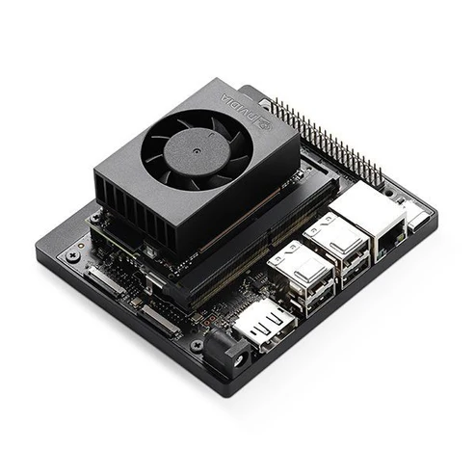
Gambar 3.1 NVIDIA Jetson Nano

- Kamera (Vision Sensor)
Dalam sistem robotika berbasis Computer Vision, kamera memegang peranan vital sebagai sensor utama yang berfungsi menyerupai mata manusia. Kamera bertugas menangkap informasi visual dari lingkungan sekitar untuk kemudian diubah menjadi data digital yang dapat diproses oleh unit komputasi [26]. Mengingat tujuan utama robot TIFA adalah mendeteksi kondisi meja yang berantakan (messy table), pemilihan kamera harus mempertimbangkan resolusi, kecepatan pengambilan gambar (frame rate), dan kemampuan adaptasi terhadap pencahayaan dalam ruangan (indoor).
Kamera yang diusulkan untuk penelitian ini adalah kamera tipe USB Webcam dengan resolusi minimal HD 720p atau kamera modul CSI (Camera Serial Interface) yang kompatibel dengan NVIDIA Jetson Nano. Kamera ini akan ditempatkan pada posisi strategis di badan robot untuk mendapatkan sudut pandang optimal ke arah meja pelanggan. Data citra yang ditangkap akan dikirimkan secara real-time ke NVIDIA Jetson Nano untuk dianalisis menggunakan algoritma deteksi objek. Pemilihan kamera USB didasarkan pada kemudahan integrasi dengan pustaka pemrograman OpenCV dan fleksibilitas penempatan kabel.

Tabel 3.11 Usulan Kamera
Opsi
Tipe USB WebCam | CSI (Camera Serial Interface)
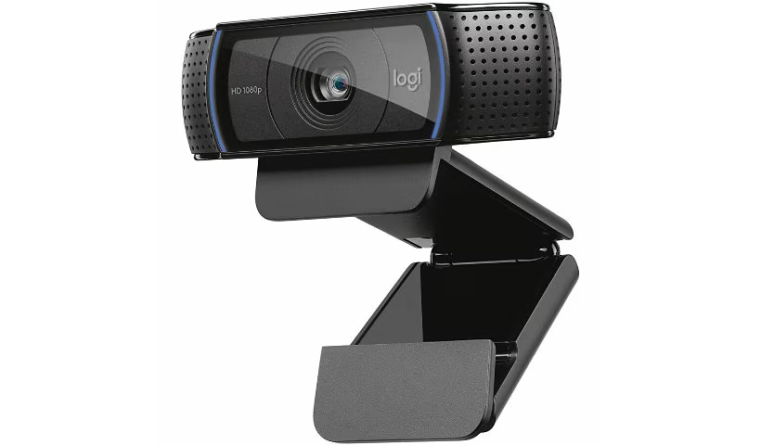  Gambar 3.2 Tipe USB WebCam | 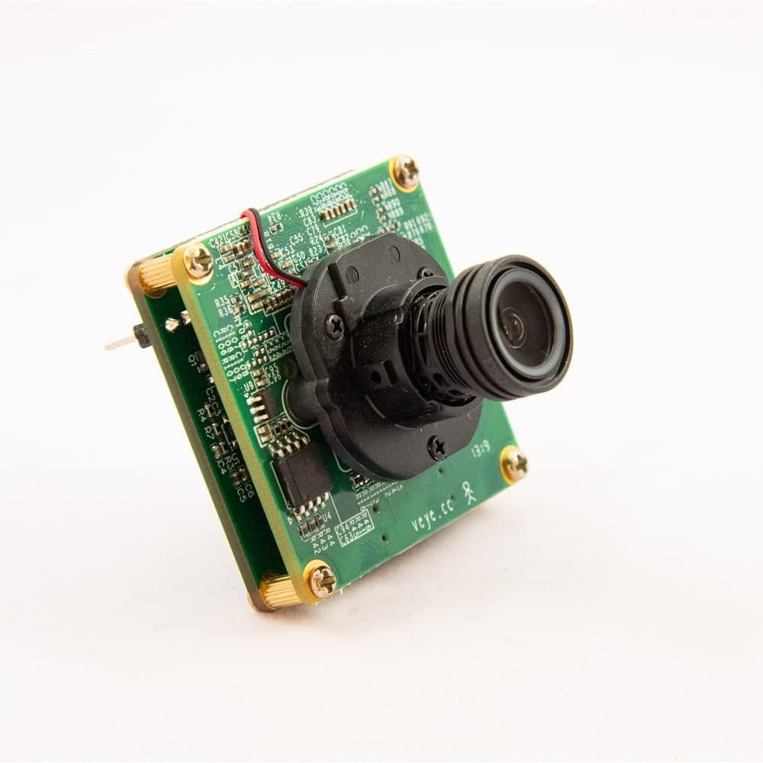  Gambar 3.3 CSI (Camera Serial Interface)
Berfungsi sebagai sensor visual dengan fitur autofokus dan konektivitas USB yang menawarkan fleksibilitas pemasangan tinggi pada robot. | Berfungsi sebagai modul kamera ringkas dengan antarmuka langsung ke prosesor untuk pengiriman data citra berkecepatan tinggi dan minim latensi.

5. Sumber Daya
Mengingat perangkat deteksi ini dirancang sebagai modul tambahan (add-on), sistem tidak menggunakan baterai independen, melainkan memanfaatkan sumber daya utama dari robot TIFA. Namun, tegangan operasional baterai robot (umumnya 12V DC) jauh melampaui batas toleransi input perangkat Single Board Computer dan mikrokontroler yang bekerja pada tegangan 5V DC. Oleh karena itu, diperlukan sistem manajemen daya untuk mengonversi dan menstabilkan tegangan tersebut [28].
Komponen utama yang digunakan adalah modul DC-to-DC Step-Down Converter (Buck Converter). Perangkat ini berfungsi menurunkan tegangan tinggi dari baterai robot menjadi tegangan 5V yang stabil dengan efisiensi tinggi, serta melindungi komponen sensitif (Jetson Nano & ESP32) dari fluktuasi tegangan (voltage spikes) yang mungkin terjadi saat motor robot berakselerasi. Skema distribusi daya dapat dilihat pada alur berikut:

Tabel 3.13 Usulan Sumber Daya
Opsi
Buck Converter
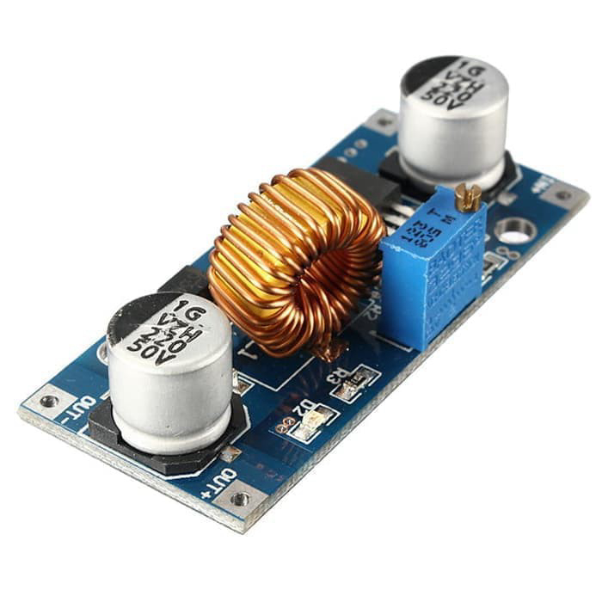
Gambar 3.6 Buck Converter
Berfungsi untuk menurunkan dan menstabilkan tegangan input dari baterai robot (12V/24V) menjadi 5V DC agar sesuai dengan kebutuhan daya operasional Single Board Computer (Jetson Nano) dan mencegah kerusakan akibat kelebihan tegangan [28].

3.3 Desain Solusi Terpilih
Metode pemantauan kebersihan meja yang diterapkan di area coffee shop saat ini umumnya masih bersifat konvensional, yakni mengandalkan pengecekan visual secara manual oleh staf pelayan. Sistem pengawasan ini memiliki kelemahan, terutama ketika kondisi pengunjung sedang padat, yang berpotensi menyebabkan kelalaian dalam membersihkan meja dan menurunkan tingkat kepuasan pelanggan [2]. Oleh karena itu, desain solusi untuk Implementasi Computer Vision pada Robot TIFA untuk Deteksi Meja Berantakan (Messy Table) akan dikembangkan dalam dua bagian utama, yaitu perangkat lunak dan perangkat keras. Pada bagian perangkat lunak, akan dibuat sebuah Dashboard Monitoring berbasis web sebagai platform untuk menampilkan status meja, notifikasi kebersihan, hingga log data historis deteksi. Sementara pada perangkat keras, akan dikembangkan modul deteksi tambahan (add-on) yang diintegrasikan pada badan robot TIFA. Alat ini akan dilengkapi beberapa modul dan sensor vital, seperti kamera USB/CSI untuk mengakuisisi citra permukaan meja secara real-time, NVIDIA Jetson Nano sebagai unit pemroses utama untuk menjalankan algoritma kecerdasan buatan, serta Buck Converter untuk menjaga stabilitas daya dari baterai robot ke sistem deteksi [28].
Data citra digital dari kamera akan diproses menggunakan model Deep Learning (YOLO) pada Jetson Nano dan hasil klasifikasinya akan dikirimkan oleh mikrokontroler ESP32 ke database pusat untuk diolah lebih lanjut [26]. Sistem ini bertujuan untuk meminimalkan keterlambatan penanganan meja kotor, meningkatkan akurasi pengawasan area makan, dan memperbaiki efisiensi operasional staf kebersihan [13]. Pengujian sistem dilakukan dengan pendekatan Quality of Service (QoS) untuk performa jaringan dan pengujian Confusion Matrix untuk mengukur kinerja model deteksi objek. Simulasi akan dilakukan dengan menempatkan berbagai sampel sampah (gelas plastik, tisu, piring) di atas meja, yang kemudian akan dipindai oleh robot saat melintas dan divalidasi melalui kecocokan data yang tampil di website.
Dengan implementasi solusi ini, diharapkan manajemen coffee shop dapat meningkatkan efektivitas pengelolaan kebersihan ruang serta mengatasi keterbatasan pengawasan manual. Kemudian juga pengembangan modul cerdas ini diharapkan dapat mempermudah akses informasi status meja baik bagi manajer maupun staf operasional. Selain itu, solusi ini akan memastikan efisiensi manajemen layanan dengan integrasi teknologi berbasis Internet of Things (IoT). Desain pengembangan sistem akan dibagi ke dalam beberapa tahap untuk memastikan setiap komponen, mulai dari akuisisi citra hingga transmisi data, bekerja secara optimal dan dapat diintegrasikan dengan baik.
Dalam desain solusi ini terdapat pengukuran-pengukuran kinerja yang dilakukan secara matematis untuk mengevaluasi keandalan model deteksi. Contohnya untuk menghitung seberapa tepat sistem dalam mengenali meja yang benar-benar kotor, rumus yang digunakan bergantung pada parameter Confusion Matrix yang merujuk pada standar evaluasi algoritma deteksi objek [29]. Umumnya, untuk mengukur tingkat ketepatan (Precision), digunakan rumus:
$\text{Precision}=\frac{TP}{TP+FP}×100$%

Di mana:
- Precision = Tingkat ketepatan deteksi positif
- TP (True Positive) = Jumlah meja kotor yang dideteksi dengan benar
- FP (False Positive) = Jumlah meja bersih yang salah dideteksi sebagai kotor
Setelah nilai presisi didapatkan, sistem juga perlu diukur kemampuannya dalam menemukan seluruh meja kotor yang ada (tidak ada yang terlewat), atau disebut dengan Recall, menggunakan rumus:
$\text{Recall}=\frac{TP}{TP+FN}×100$%
Di mana:
- Recall = Tingkat keberhasilan sistem menemukan objek target
- FN (False Negative) = Jumlah meja kotor yang gagal dideteksi (terlewat)
Kemudian untuk menentukan akurasi keseluruhan sistem dalam membedakan antara meja bersih dan meja kotor, digunakan rumus:
$Accuracy=\frac{TP+TN}{TP+TN+FP+FN}×100$%
Di mana:
- TN (True Negative) = Jumlah meja bersih yang dideteksi dengan benar
Dengan demikian, setelah perhitungan metrik evaluasi dilakukan, baik pada tahap pelatihan (training) maupun pengujian lapangan, hasilnya dapat digunakan untuk memantau kinerja kecerdasan buatan secara akurat dan efisien. Pada sistem manual, penilaian kebersihan seringkali bersifat subjektif dan tidak terukur. Sementara itu, pada sistem berbasis Computer Vision ini, penghitungan presisi dan akurasi akan memberikan landasan data yang kuat untuk memvalidasi apakah robot dapat menggantikan peran pengawasan manusia. Dengan penerapan rumus-rumus ini, diharapkan dapat diperoleh hasil deteksi yang objektif dan mengurangi potensi kesalahan alarm palsu (false alarm) dalam operasional restoran. Selain itu, penting untuk memastikan bahwa kamera yang digunakan telah dikalibrasi posisi dan sudut pandangnya (mounting) dengan baik untuk menjaga konsistensi pengambilan data citra secara keseluruhan [27].
3.3.1 Skema Alur Kerja Sistem Keseluruhan
Skema alur kerja sistem solusi yang akan dikembangkan ini dirancang agar operasional pemantauan kebersihan meja berjalan dengan efektif, efisien, dan meringankan beban kerja staf dalam mengidentifikasi area yang membutuhkan pembersihan. Proses dimulai ketika robot TIFA beroperasi melakukan navigasi di area pelanggan. Saat robot berada pada posisi strategis menghadap meja, modul kamera yang terintegrasi akan mengakuisisi citra visual kondisi meja secara real-time untuk dijadikan data masukan utama bagi sistem persepsi robot [26].
Setelah citra berhasil ditangkap, unit pemroses utama (Edge Computing) pada NVIDIA Jetson Nano akan memproses data tersebut menggunakan algoritma Deep Learning. Algoritma ini bertugas mengklasifikasikan kondisi meja berdasarkan fitur visual yang terdeteksi, menentukan statusnya apakah "Bersih" atau "Berantakan" (Messy) dengan tingkat akurasi yang terukur [9]. Jika sistem mendeteksi adanya objek anomali seperti sampah atau piring kotor, informasi tersebut akan dikonversi menjadi data digital yang memuat ID meja, waktu deteksi, dan status kebersihan. Data ini kemudian ditransmisikan oleh mikrokontroler ESP32 melalui protokol komunikasi nirkabel menuju server pusat, memanfaatkan konsep Internet of Things (IoT) untuk menghubungkan robot dengan sistem manajemen restoran [13].
Database pada server berfungsi sebagai pusat penyimpanan data yang merekam seluruh riwayat deteksi, log aktivitas robot, dan status terkini dari setiap meja. Ketika data status "kotor" diterima dan diverifikasi oleh sistem, server akan memperbarui informasi pada basis data dan secara otomatis mengirimkan notifikasi real-time ke antarmuka pengguna [3]. Informasi ini ditampilkan pada Dashboard Website yang dapat diakses oleh admin atau staf kebersihan. Indikator status meja pada dashboard akan berubah secara visual (misalnya perubahan warna indikator), memberikan sinyal yang jelas kepada staf untuk segera menuju lokasi meja yang memerlukan tindakan pembersihan. Selain itu, sistem juga mampu mengirimkan data telemetri kesehatan perangkat, seperti status daya baterai modul deteksi, guna memastikan keandalan operasional robot dalam jangka panjang [28].
Dengan integrasi yang menyeluruh antara visi komputer pada robot, transmisi data IoT, basis data, dan antarmuka website, sistem ini memastikan setiap siklus pemantauan berjalan dengan akurat dan responsif. Mekanisme ini tidak hanya mengotomatisasi pengawasan, tetapi juga menjamin bahwa layanan kebersihan dapat diberikan tepat waktu demi kenyamanan pelanggan [2]. Berikut merupakan flowchart yang menggambarkan detail urutan proses dari skema alur kerja sistem ini :

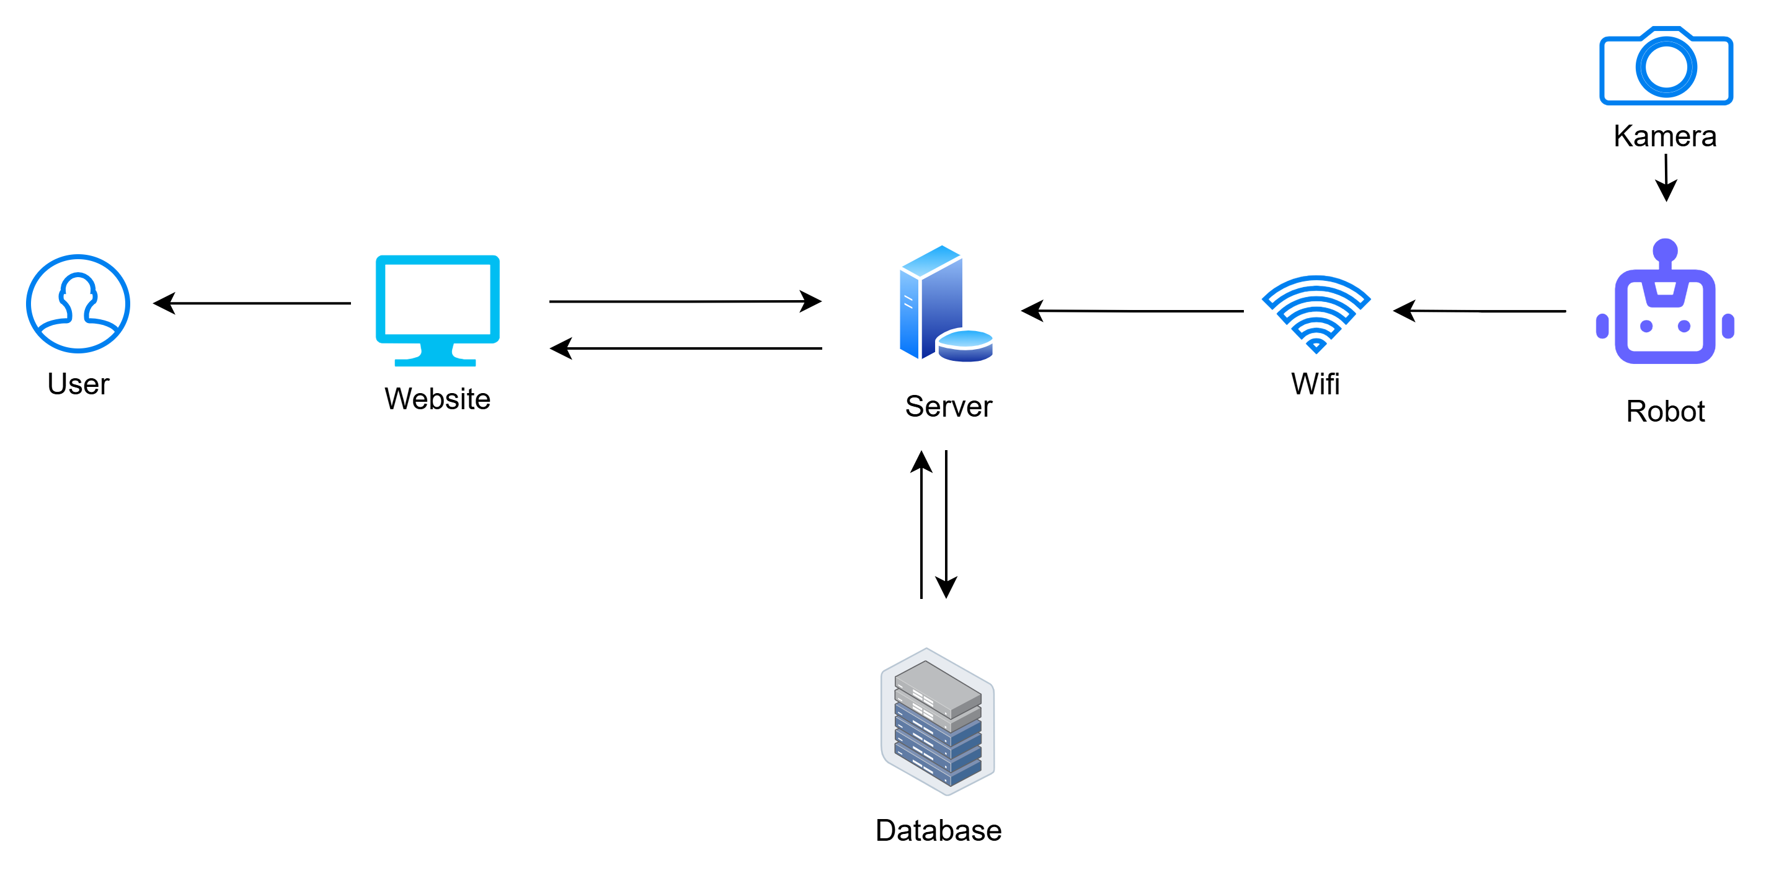Gambar 3.7 Skema Alur Sistem

3.3.3 Rencana Desain Sistem Perangkat Keras Berbasis IoT

Solusi utama dalam penelitian ini adalah mengembangkan sistem perangkat keras dengan menggunakan rancangan berbasis IoT yang mengintegrasikan beberapa komponen utama untuk mendukung pemantauan kebersihan dan mobilitas robot secara otomatis. Sistem ini mengintegrasikan beberapa komponen seperti kamera dan sensor Laser Range Finder (LiDAR) untuk mendeteksi objek serta hambatan di sekitar, mikrokontroler atau single-board computer untuk memproses data citra yang diterima menggunakan algoritma deep learning, dan aktuator berupa motor DC untuk mengontrol pergerakan roda robot. Seluruh data hasil deteksi kemudian dikirimkan secara nirkabel ke sistem pusat agar dapat ditampilkan pada antarmuka website secara real-time. Berikut merupakan schematic rangkaianya :
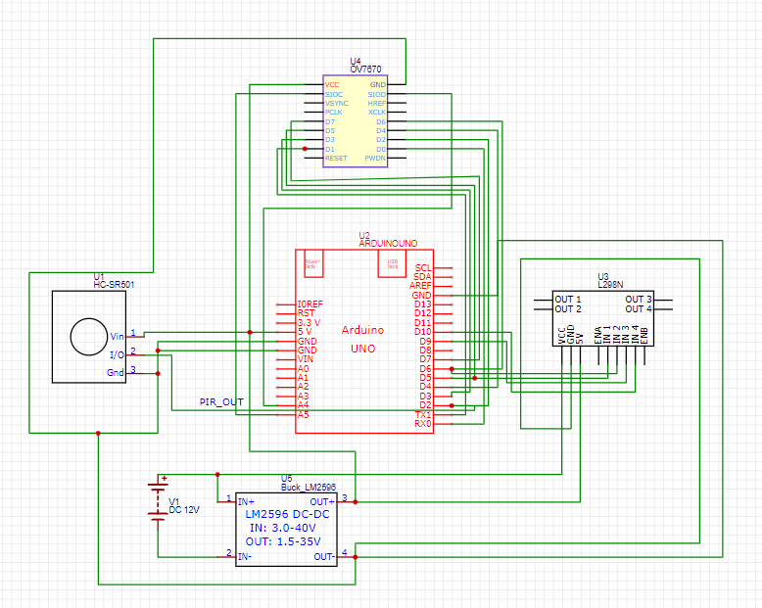
Gambar 3.28 Schematic Rangkaian
Pada gambar di atas, schematic ini menggambarkan sistem elektronik berbasis Arduino UNO yang dirancang untuk mengontrol pergerakan robot dan deteksi objek menggunakan driver motor L298N, motor DC, dan sensor PIR HC-SR501. Sistem ini juga dilengkapi dengan modul kamera OV7670 untuk pengambilan gambar atau monitoring visual pada area meja. Arduino berfungsi sebagai pusat kendali, dengan modul L298N mengatur daya serta arah putaran motor DC, sementara sensor PIR digunakan untuk memantau keberadaan objek di sekitar robot. Daya untuk sistem berasal dari baterai eksternal yang diatur oleh modul buck converter LM2596 untuk memastikan tegangan stabil pada komponen elektronik. Schematic ini memastikan integrasi yang efisien antara berbagai perangkat keras dalam mendukung fungsi otomatisasi dan monitoring pada proyek ini. Berikut merupakan flowchart alur sistem rangkaian ;

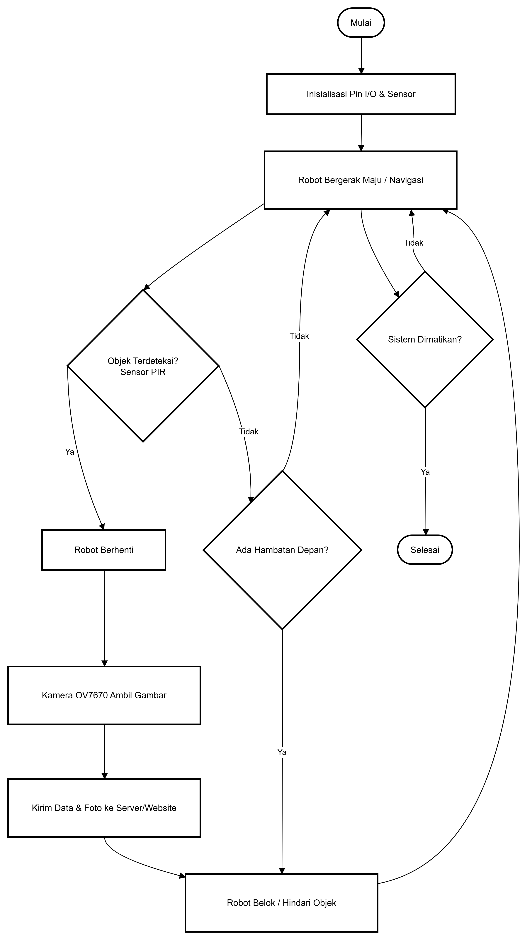
Gambar 3.30 Flowchart Alur Sistem Rangkaian

Berdasarkan flowchart di atas, sistem perangkat lunak pada robot monitoring ini bekerja secara siklis dengan memprioritaskan deteksi sensorik untuk mengambil keputusan tindakan. Alur dimulai dengan inisialisasi seluruh komponen hardware oleh Arduino UNO, diikuti dengan pergerakan navigasi robot menggunakan driver motor L298N. Selama robot bergerak, sensor PIR HC-SR501 melakukan pemindaian aktif; jika radiasi inframerah dari objek terdeteksi (sinyal HIGH), robot akan segera menghentikan putaran motor DC dan mengaktifkan kamera OV7670 untuk menangkap data visual kondisi meja. Hasil tangkapan gambar tersebut kemudian diproses untuk dikirimkan ke server basis data sebagai laporan monitoring. Apabila tidak ada objek yang terdeteksi, robot akan tetap menjalankan logika obstacle avoidance untuk menghindari hambatan fisik hingga seluruh area pemantauan terpenuhi. Integrasi alur ini memastikan bahwa robot tidak hanya berfungsi sebagai alat transportasi otomatis, tetapi juga sebagai unit pengumpul data cerdas yang responsif terhadap kondisi lingkungan secara real-time.

3.4 Jadwal, Anggaran, dan Pembagian Tugas
Bagian ini merinci perencanaan manajemen proyek untuk memastikan pengembangan sistem deteksi kebersihan meja pada Robot TIFA berjalan terstruktur, efisien secara biaya, dan selesai tepat waktu.

3.4.1 Jadwal
Berikut adalah rencana jadwal pelaksanaan dan estimasi anggaran biaya yang disusun untuk mendukung kelancaran penyelesaian tahap implementasi hingga pengujian akhir. Jadwal disusun berdasarkan tahapan pengembangan sistem kecerdasan buatan, mulai dari pengambilan data hingga integrasi pada robot. Rincian lengkapnya dapat dilihat pada tabel-tabel d bawah ini.
Keterangan
Hijau : Sudah Dikerjakan
Kuning : Sedang Dikerjakan
Biru : Akan Dikerjakan

Tabel 3.15 Rancangan Jadwal Tahun 2025
Kegiatan | Waktu
Kegiatan | Tahun 2025
Kegiatan | Bulan | September |  |  |  | Oktober |  |  |  | November |  |  |  | Desember
Kegiatan | Minggu | 1 | 2 | 3 | 4 | 1 | 2 | 3 | 4 | 1 | 2 | 3 | 4 | 1 | 2 | 3 | 4
Persiapan
Penentuan Masalah
Penyusunan CD 1
Penyusunan CD 2
Penyusunan CD 3
Integrasi
Pengumpulan & Anotasi Dataset Meja
Training & Validasi Model YOLOv8
Pengembangan Backend (Flask) & DB
Pengembangan Frontend (ReactJS)
Hardware & Integrasi Sistem
Perakitan Jetson Nano & Kamera
Integrasi Hardware ke Robot TIFA
Pengujian Integrasi (System Test)

Tabel 3.16 Rancangan Jadwal Tahun 2026
Kegiatan | Waktu
Kegiatan | Tahun 2025
Kegiatan | Bulan | Januari |  |  |  | Februari |  |  |  | Maret |  |  |  | April
Kegiatan | Minggu | 1 | 2 | 3 | 4 | 1 | 2 | 3 | 4 | 1 | 2 | 3 | 4 | 1 | 2 | 3 | 4
Persiapan
Penentuan Masalah
Penyusunan CD 1
Penyusunan CD 2
Penyusunan CD 3
Integrasi
Pengumpulan & Anotasi Dataset Meja
Training & Validasi Model YOLOv8
Pengembangan Backend (Flask) & DB
Pengembangan Frontend (ReactJS)
Hardware & Integrasi Sistem
Perakitan Jetson Nano & Kamera
Integrasi Hardware ke Robot TIFA
Pengujian Integrasi (System Test)
Keterangan: Pada baris bulan yang terdapat shading adalah pengerjaan CD 4 dan CD 5.

Tabel 3.17 Rancangan Anggaran Biaya
No. | Nama Komponen | Spesifikasi Teknis | Jumlah | Harga
1. | NVIDIA Jetson Nano | Developer Kit (4GB) B01 | 1 Unit | Rp 2.600.000
2. | Kamera Wide-Angle | Webcam 1080p, FoV >90° (Logitech C922/Setara) | 1 Unit | Rp 450.000
3. | MicroSD Card | SanDisk Extreme 64GB Class 10 | 1 Unit | Rp 120.000
4. | Komponen Pendukung | Kabel Jumper, Baut M3, Akrilik | 1 Set | Rp 100.000
Total Akhir |  | Rp 3.455.000

Daftar Pustaka
[1] Y. Lecun, Y. Bengio, and G. Hinton, “Deep learning,” Nature, vol. 521, no. 7553, pp. 436–444, 2015.
[2] C. Zhang, C. Zhang, S. Lu, and W. Zhang, “Service robots in hospitality and tourism: Applications and implications,” International Journal of Contemporary Hospitality Management, vol. 33, no. 5, pp. 1711–1735, 2021.
[3] H. Li, L. Zhao, and Y. Wang, “Robot waiter: Service-oriented mobile robot design for restaurant automation,” IEEE Access, vol. 10, pp. 87522–87534, 2022.
[4] S. Wang, L. Ma, and Z. Guo, “Real-time object detection for restaurant service robots using deep learning,” Sensors, vol. 20, no. 17, p. 4930, 2020.
[5] M. Niemelä, J. Heikkilä, and J. Halme, “Towards socially aware service robots: A review of vision-based perception,” Robotics and Autonomous Systems, vol. 147, p. 103904, 2021.
[6] Y. Xu, W. Zheng, and Q. Luo, “Illumination-robust object detection for indoor robots,” IEEE Robotics and Automation Letters, vol. 7, no. 2, pp. 512–519, 2022.
[7] C. Redmon and A. Farhadi, “YOLOv3: An incremental improvement,” arXiv preprint arXiv:1804.02767, 2018.
[8] A. Bochkovskiy, C.-Y. Wang, and H.-Y. M. Liao, “YOLOv4: Optimal speed and accuracy of object detection,” arXiv preprint arXiv:2004.10934, 2020.
[9] G. Wang, Z. Fang, and T. Wang, “Edge computing-based computer vision system for mobile robots,” IEEE Access, vol. 9, pp. 18765–18777, 2021.
[10] K. He, G. Gkioxari, P. Dollár, and R. Girshick, “Mask R-CNN,” in Proc. IEEE Int. Conf. Computer Vision (ICCV), 2017, pp. 2961–2969.
[11] Ultralytics, “YOLOv8: State-of-the-art object detection and segmentation,” 2023. [Online]. Available: https://docs.ultralytics.com
[12] S. Ivanov and C. Webster, “Adoption of robots, artificial intelligence and service automation by travel, tourism and hospitality companies,” Technological Forecasting and Social Change, vol. 131, pp. 205–214, 2018.
[13] C. Chi, J. Chen, and M. Chang, “Smart restaurant systems using computer vision and IoT,” IEEE Internet of Things Journal, vol. 9, no. 15, pp. 13212–13223, 2022.
[14] H. Tussyadiah and S. Park, “Consumer evaluation of service robots in hospitality,” Tourism Management, vol. 78, p. 104042, 2020.
[15] S. Ivanov, “The future of service robots in tourism,” Tourism Economics, vol. 27, no. 5, pp. 1095–1111, 2021.
[16] European Commission, “Ethics guidelines for trustworthy AI,” Brussels: European Union, 2020.
[17] A. Pradhan, T. Farivar, and H. Kim, “Social acceptance of service robots: A systematic review,” International Journal of Social Robotics, vol. 14, pp. 1097–1113, 2022.
[18] M. Hassaballah and A. A. Abdelrahman, Deep Learning in Computer Vision: Principles and Applications. Boca Raton, FL: CRC Press, 2021.
[19] K. Wang, J. Gao, and S. Chen, “YOLOv4-based trash detection for cleaning robots,” Journal of Intelligent & Robotic Systems, vol. 103, no. 1, p. 35, 2022.
[20] S. Ren, K. He, R. Girshick, and J. Sun, “Faster R-CNN: Towards real-time object detection with region proposal networks,” IEEE Transactions on Pattern Analysis and Machine Intelligence, vol. 39, no. 6, pp. 1137–1149, 2017.
[21] J. P. García, M. López, and R. Molina, “Anomaly detection in industrial cleaning using autoencoders,” Computers in Industry, vol. 129, p. 103449, 2021.
[22] P. Long, T. Fan, X. Liao, W. Liu, H. Zhang, and J. Pan, “Hybrid deep learning for context-aware surface cleanliness inspection,” IEEE Access, vol. 9, pp. 56437–56449, 2021.
[23] Espressif Systems, “ESP32 Series Datasheet: 2.4 GHz Wi-Fi and Bluetooth Combo Chip,” ver. 4.3, 2023. [Online]. Available: https://www.espressif.com/
[24] Raspberry Pi Foundation, “Raspberry Pi 4 Model B Datasheet,” June 2019. [Online]. Available: https://datasheets.raspberrypi.com/rpi4/raspberry-pi-4-datasheet.pdf
[25] NVIDIA Corporation, “NVIDIA Jetson Nano System-on-Module Data Sheet,” ver. 1.0, 2020. [Online]. Available: https://developer.nvidia.com/embedded/jetson-nano
[26] A. S. Al-Waisy, S. Al-Fahdawi, and M. A. Mohammed, “Real-time object detection system for autonomous service robots using deep learning and embedded vision,” IEEE Sensors Journal, vol. 24, no. 5, pp. 6780–6792, 2024.
[27] S. H. Kim, "Mechanical design and stabilization of a service robot structure for indoor patrolling," International Journal of Precision Engineering and Manufacturing, vol. 18, no. 5, pp. 699–706, 2017.
[28] X. Liu and S. Zhang, "Design of power supply system for mobile robot based on embedded system," in Proc. 2020 International Conference on Computer Engineering and Application (ICCEA), Guangzhou, China, 2020, pp. 45-49.
[29] R. Padilla, S. L. Netto, and E. A. B. da Silva, "A survey on performance metrics for object-detection algorithms," in Proc. International Conference on Systems, Signals and Image Processing (IWSSIP), Niterói, Brazil, 2020, pp. 237–242.

